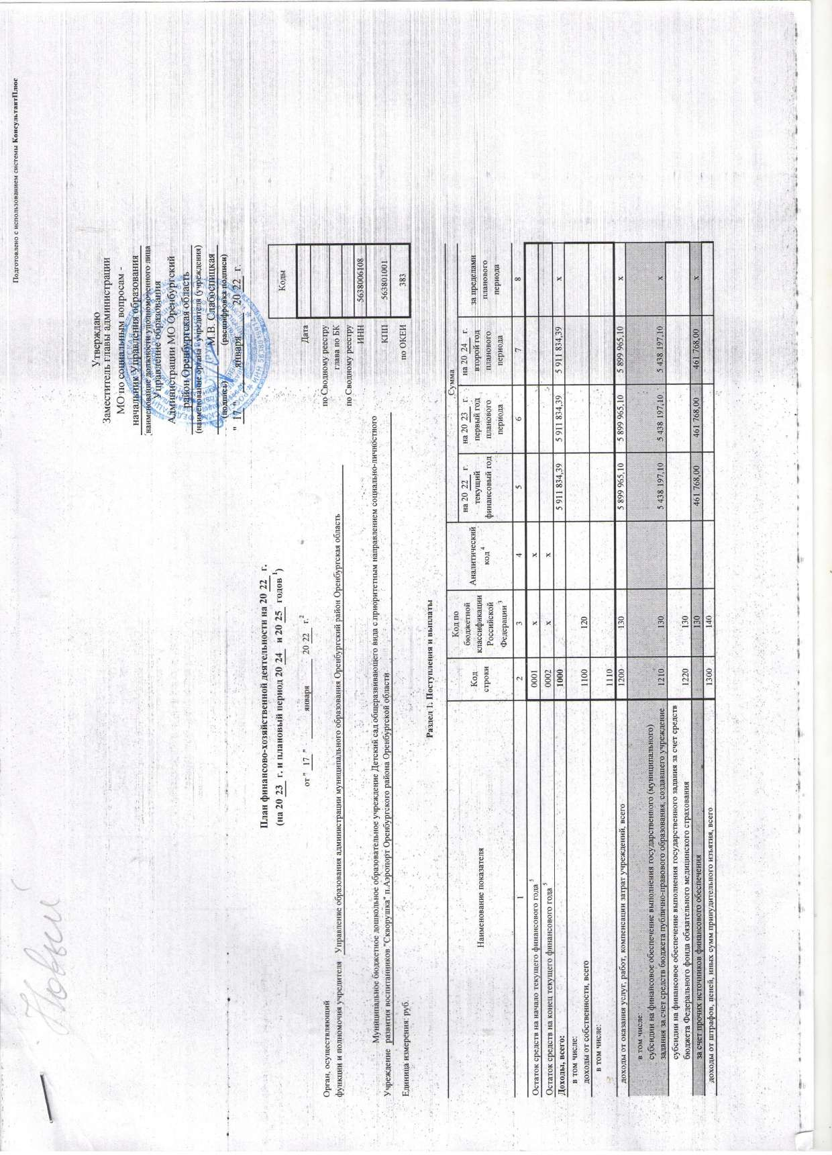

МБДО У Д/С " СКВОР УШКА" П.АЭР ОПОРТ



Подписан: МБДОУ Д/С " СКВОРУШКА" П.АЭРОПОРТ DN: ИНН ЮЛ=5638006108, СНИЛС=04595047980, ОГРН=1025602726346, ИНН=560910996530,

[E=skvoruchka-1955@mail.ru,](mailto:E%3Dskvoruchka-1955@mail.ru) C=RU, S=56 Оренбургская область, L=П АЭРОПОРТ, STREET="УЛ. ПОЛЕВАЯ, Д. 1", O="МБДОУ Д/С "" СКВОРУШКА"" П.АЭРОПОРТ", CN="МБДОУ Д/С ""СКВОРУШКА"" П.АЭРОПОРТ",

T=Заведующий, G=Татьяна Ильинична, SN=Самсонова Основание: Я являюсь автором этого документа Местоположение: место подписания

Дата: 2023-06-13 09:03:27

Foxit Reader Версия: 9.7.0

